# 

# BONNET ET BANDEAU

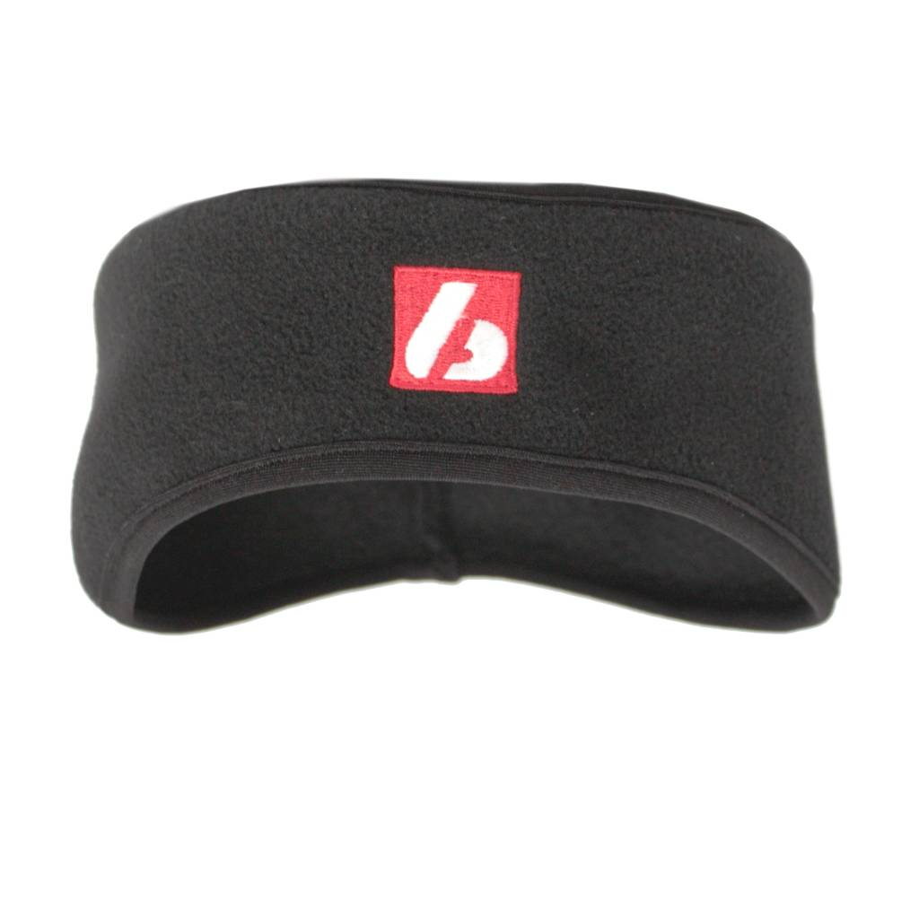**HEADBAND Bandeau**

Bandeau léger et très confortable qui permet de garder la tête au chaud même lors des pratiques de sports d’hiver.

Résistant, il assure une protection optimale des oreilles contre le froid.

Il est idéal pour la pratique du ski de fond.

**Caractéristiques :**

* **100 % polyester**
* **Fin**
* **Léger**
* **Confortable**
* **Résistant**

**Couleur : Noir**



24 cm

10 cm